OTIMIZAÇÃO DO PROCESSO DE PURIFICAÇÃO POR "DRY WASHING" DO BIODIESEL ETÍLICO DE BABAÇU COM DELINEAMENTO COMPOSTO CENTRAL ROTACIONAL

Autora: Silmara Amorim Machado

**RESUMO**

No Brasil, atualmente os processos industriais para produção de biodiesel utilizam grandes quantidades de água para neutralização e lavagem dos ésteres, gerando um grande volume de efluentes. Portanto,deve-se desenvolver novos processos de purificação de biodiesel, no intuito de minimizar a geração desses efluentes. Além do mais, o processo de purificação do biodiesel com água apresenta desvantagens como à formação de emulsões, que podem levar a formação de sabão prejudicando o rendimento final da produção do biodiesel. Portanto, há necessidade de desenvolver processos de purificação de biocombustíveis que minimizem a geração de efluentes e ao mesmo tempo atendam as leis ambientais. O presente trabalho tem o objetivo de substituir a lavagem com água, pelo processo de lavagem a seco, utilizando como adsorvente o(composto por silicato de magnésio devido a sua grande afinidade com os contaminantes presentes após a transesterificação. O composto por silicato de magnésio amorfo e sulfato de sódio anidrofoi eficiente na purificação do biodiesel, removendo os principais contaminantes presentes, os resultados foram comparados com o processo de purificação convencional obtendo-se uma resposta semelhante.

**Palavras Chaves: Biodiesel, Purificação, Adsorção, Adsorventes.**

**ABSTRACT**

In Brazil, current industrial processes for biodiesel production utilize large amounts of water for neutralization and washing esters, generating large volumes of effluent. Therefore, one must develop new biodiesel purification processes in order to minimize the generation of waste. Furthermore, biodiesel purification process with water has disadvantages such as the formation of emulsions, which can lead to the formation of soap impairing the final yield of production of biodiesel. Therefore, there is a need to develop biofuel purification processes that minimize the generation of effluents and at the same time meet the environmental regulations. This study aims to replace the washing with water, the cleaning process, using as adsorbent the (composed of magnesium silicate due to its high affinity for contaminants after transesterification. The composed of amorphous magnesium silicate and anhydrous sodium sulfate was effective in biodiesel purification, removing the major contaminants, the results were compared with the conventional purification procedure yielding a similar response.

**Key words**: Biodiesel; Purification; babassu, ethanol, adsorbents

**1 INTRODUÇÃO**

A maior parte de toda a energia consumida no mundo provém do petróleo, do carvão e do gás natural. Como essas fontes de energia são limitadas, as buscas por fontes renováveis têm sido muito freqüentes. Os óleos vegetais surgem como uma alternativa para substituição do óleo diesel, em motores de ignição por compressão, quando transformados em ésteres de ácidos graxos, recebendo a denominação de biodiesel (FERRARI, R. A., 2005).

O Biodiesel é um combustível renovável produzido a partir de óleos vegetais e álcoois. As principais fontes de óleos vegetais no Brasil são: Soja, Babaçu, Girassol, Amendoim, Algodão, Palma/Dendê, Colza/Canola, Coco, Macaúba, Mamona, Pequi, e.de Álcool: etanol (cana-de-açúcar).

O Maranhão devido a sua localização geográfica e a sua vocação agrícola, possui um grande potencial para a produção de biodiesel a partir do óleo de soja, de babaçu e de outros vegetais, como o pinhão manso e a mamona. A produção de biodiesel a partir da biomassa é um dos caminhos para a inclusão social e regionalização do desenvolvimento do Estado, utilizando como apoio à agricultura familiar e ao fortalecimento da produção de oleaginosas e sua comercialização nas regiões Norte e Nordeste (MDA, 2004). O biodiesel pode ser utilizado, puro (B100) ou em misturas com o Diesel de petróleo (por exemplo, B2 – 2% Biodiesel mais 98% Diesel), em motores a diesel com vantagens em termos de emissões e de desgaste do motor. (SINIPOMA, 2004).

A transformação dos óleos vegetais em biodiesel tem a vantagem de produzirem localmente combustíveis e gerar empregos, desde o plantio das oleaginosas até a produção e comercialização desse biocombustíve

Dentre as matérias-primas mais utilizadas figuram os óleos de soja, babaçu, mamona e dendê e alguns tipos de óleos de fritura, como aqueles derivados do processamento industrial de alimentos para refeições industriais. O processo para a transformação do óleo vegetal em biodiesel chama-se transesterificação. Transesterificação nada mais é do que a separação da glicerina do óleo vegetal. Cerca de 20% de uma molécula de óleo vegetal é formada por glicerina. A glicerina torna o óleo mais denso e viscoso. Durante o processo de transesterificação, a glicerina é removida do óleo vegetal, deixando o óleo mais fino e reduzindo a viscosidade. (URIOSTE, 2004)

Após o processo de produção do biodiesel estão presentes algumas impurezas ou contaminantes solúveis em água. Entre os principais estão traços de álcool (metanol ou etanol), glicerina livre, além de mono, di e triglicerídeos

Portanto, torna-se necessário o desenvolvimento de um processo de purificação de biodiesel, que elimine os problemas relacionados à lavagem com água. Um processo viável é o que utiliza adsorventes, como o silicato de magnésio amorfo e sulfato de sódio anidro, recentemente patenteado como Magnesol® (DALLAS, 2005) e o gel de sílica, chamado de TriSyl® (GRACE DAVISON, 2007). Esses adsorventes têm grande afinidade com os contaminantes presentes no biodiesel, não geram efluentes e podem ser reutilizados no processo de purificação.

Os processos de purificação do biodiesel convencionais baseiam-se na lavagem com água. Como o processo por borbulhamento de gás, onde as bolhas de ar permitem uma agitação do meio e o arraste dos contaminantes solúveis, porém, nesse processo há a formação de emulsão, constituída de sais de ácidos graxos (sabão), água e biodiesel, dificultando a separação das fases (COLLABORATIVE BIODIESEL TUTORIAL, 2007). E o processo por borrifação (“mist washing”), que utiliza um chuveiro para borrifar água no biodiesel na forma de uma névoa fina capaz de solubilizar as impurezas e se depositar no fundo do recipiente, sendo aos poucos retirada. Esta por sua vez é mais eficiente, visto que não há formação de emulsão, no entanto gera uma grande quantidade de resíduo liquído (HILL, 2007).

**2.METODOLOGIA**

Os ensaios de bancada para obtenção do biodiesel foram realizados nos Laboratórios do núcleo de Biodiesel, Central Analítica - CA, localizados no Bloco 8 (anexo) e 10 respectivamente, do Centro de Ciências Exatas e Tecnologia, Campus do Bacanga, UFMA. Nesse capítulo estão relacionados os equipamentos, materiais, reagentes, métodos para análise dos óleos, reação de transesterificação, decantação, purificação do biodiesel e estudo do efeito da relação óleo/álcool, teor do catalisador, temperatura e os métodos de análises para o Biodiesel nas condições otimizadas neste trabalho.

Na primeira etapa deste trabalho foram realizados testes físico-quimicos (índice de acidez, índice de peróxido, índice de iodo e viscosidade) para o controle de qualidade do óleo de babaçu, para verificar se o mesmo estava em condições adequadas para a produção de biodiesel.

A próxima etapa foi obter o biodiesel etílico de babaçu utilizando as condições reacionais otimizadas por SILVA, F. C. e LACERDA, F. B., no Laboratório do Núcleo de Biodiesel da UFMA que teve início em 2014: 100 g de óleo de babaçu refinado; 2,0 g de Hidróxido de Potássio; 80 mL de etanol; 1 hora de agitação a temperatura ambiente.

Otimizou-se o processo de purificação do biodiesel com lavagem a seco, utilizando o delineamento composto central rotacional. Durante o processo de purificação do biodiesel com a adição do Silicato de Magnésio utilizou-se várias percentagens adsorvente (0,66% a 2,34% por 50 g de etil éster) para remoção de impurezas (sabões, glicerina, etanol e catalisador) na temperatura de 40 a 80 ºC e tempo de39,55 a 140,45 min. Em seguida, filtrou-se (com membranas filtrantes de 0,20 μm de espessura de poros) o biodiesel para remoção total do Silicato de Magnésio com as impurezas adsorvidas. O método de lavagem a seco foi comparado com o processo de lavagem com água, através da determinação do teor de glicerina livre, por análises cromatográficas e de medidas de capacitância. O biodiesel foi caracterizado físico-quimicamente utilizando as normas da ANP.

O biodiesel nas condições otimizadas foi caracterizado utilizando os seguintes equipamentos: Densímetro digital (Density Meter DMA, 4500); Viscosímetro (Visco Bath HVD – 438); Banho Termostático (Visco Bath, HVD-438); Capilar de rotina Cannon- Fenske nº 75, 150 e 300; Ponto de Fulgor (Alter Herzog GmbH, HFP 360); Estufa Quimis Q317b-32. pHmetro Hanna Instruments modelo HI2300; Estufa Fanem Orion 512; Medidor de capacitância LCR 800 séries; Agitador mecânico IKA Labortechnik modelo RW 20. n; Balança Analítica Ficculab L-séries, LT – 320 g; Bomba de vácuo Quimis Modelo Q355 B2; Capilar de rotina Cannon-Fenske; Papel de filtro em circulo (Phase Separador PS Silicone Treated Circles 90 mm Cat nº 2200 090 WHATMAN); Membrana de nylon 66 (0,20 μm x 47 mm) (Supelco).

**2.2 Matéria-prima e Reagentes**

Óleo de babaçu refinado comercial; Óleo de babaçu bruto OLEAMA; Etanol anidro da Distribuidora Petrobrás; Metanol(ISOFAR) (P.A., pureza = 99,8 %); Hidróxido de potássio (P.A., p= 85 %)(ISOFAR); Sulfato de sódio(QUIMEX), (P.A., p = 99,0 %); Silicato amorfo de Magnésio e de Sósio Anidro (CROMOLINE® ); Cloreto de sódio (P.A., p= 99,5 %)(QM); Éter etílico(QUIMEX); Ácido acético(ISOFAR); Colorofórmio(ISOFAR); Iodeto de potássio(QUIMEX); Tiossulfato de sódio(QUIMEX); Solução de Wijs(QUIMEX); Hidróxido de sódio(ISOFAR); Fenolftaleína(QUIMEX); Amido(MAISENA); Tolueno(QUIMEX); 2- propanol(QUIMEX).

**2.3 Obtenção do Biodiesel**

O óleo de babaçu refinado foi adquirido na OLEAMA e analisado conforme os métodos do “Standard Methods for the Analysis of Oils, Fats and Derivates” publicadas pela IUPAC.

A produção de biodiesel consiste nas seguintes etapas: a secagem do óleo em estufa a 110°C durante 3 horas; a reação do óleo com a mistura álcool/catalisador, separação dos esteres da glicerina, purificação e a secagem do biodiesel **(Figura 6**).

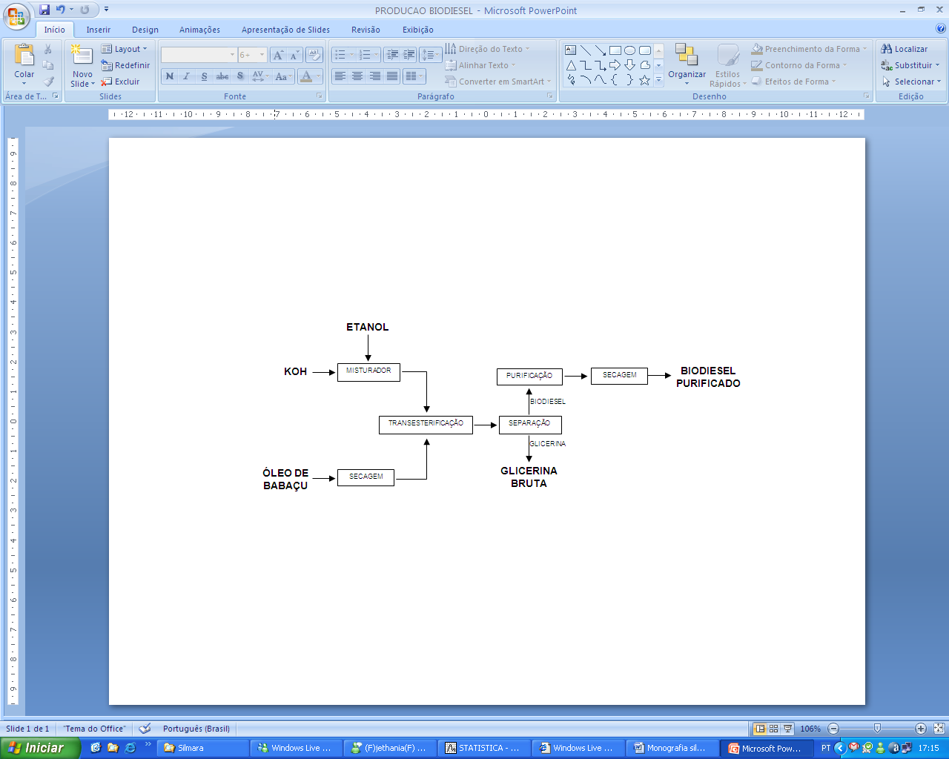

**Figura 6 -** Esquema do processo utilizado para a produção do biodiesel.

Utilizou-se o óleo de babaçu clarificado, porque o óleo bruto deposita certos sedimentos junto com a glicerina no fundo do recipiente, que interfere na separação das fases liquidas (biodiesel/glicerina) e pode tender a promover a formação de emulsão. O óleo original na maioria das vezes contém água livre, esta deve ser eliminada porque moléculas de água destroem moléculas de catalisador, diminuindo assim a sua concentração.( GERPEN, J. V )

O álcool utilizado no processo transesterificação é o etanol anidro (sem umidade), pois até mesmo pequenas quantidades de água (menos que 1 %) diminuem a conversão dos ácidos graxos e dificultam a separação das fases liquidas.( HILL, P.2008)

O catalisador utilizado foi o KOH, pureza = 85%. Até os melhores graus de reagente Hidróxido de Potássio tem em torno de 14 a 15 % de água que não pode ser removida em sua composição. O KOH também deve ter baixo teor de carbonato, porque o carbonato de potássio causa nebulosidade no óleo. Outros catalisadores que podem ser utilizados são o etóxido de potássio, e etóxido de sódio, no entanto são bastante caros.(CALDEIRA & MOTA,2008)

O processo de produção de ésteres etílicos não é tão simples quanto à dos ésteres metílicos, com relação à separação das fases biodiesel e glicerina. Esse processo consiste em misturar o óleo de babaçu clarificado com etanol e o hidróxido de potássio solubilizado, agitar constantemente por 1 h (Figura 7b) e transferir para um funil de separação para observar a separação das fases biodiesel/glicerina (Figura 7c). A função da glicerina pura, da água destilada e da glicerina bruta retirada no processo de separação é deslocar a reação no sentido dos produtos, ou seja, para produção de biodiesel e obtenção do menor teor de glicerina livre no biodiesel. As duas fases obtidas, biodiesel e glicerina, possuem densidades bem distintas podendo assim ser separadas facilmente através de uma simples decantação (figura 7d). A fase mais densa, isto é, a glicerina arrasta consigo a maior parte do etanol em excesso e o hidróxido de potássio. Após a separação das duas fases biodiesel/glicerina, efetuou-se a destilação a vácuo de ambos separadamente para retirar o etanol em excesso do biodiesel e da glicerina e transfere-se novamente para o funil de separação onde permanecerão em repouso por 12 horas (Figura 7e). Observou-se que a quantidade de etanol presente na fase de glicerina é superior.

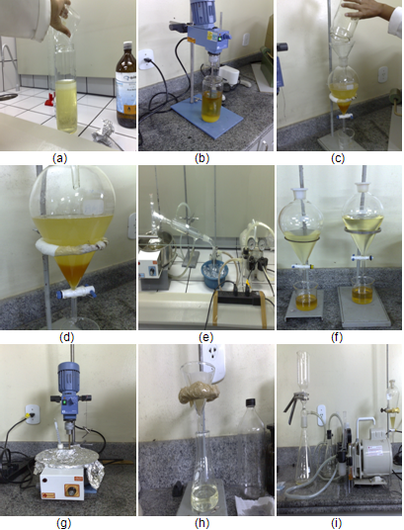

**Figura 7** - Etapas de produção do biodiesel etilico de babaçu

**2.4** **Purificação do Biodiesel Etílico de Babaçu com Silicato de magnésio**

A metodologia envolve quatro etapas: a adição do Silicato de Magnésio em várias percentagens em relação à massa de ésteres etílicos para remoção de impurezas como sabões, glicerina, etanol e catalisador; agitação da mistura a temperatura determinanda (Figura 8(a)); filtração simples em papel de filtro (Figura 8(b)); e finalmente a filtração em um sistema de filtração adequado com papel de filtro especifico de diâmetro pequeno 0,25 μm para remoção total do Silicato de Magnésio adsorvido com as impurezas (Figura 8(c)).



(a) (b) (c)

**Figura 8 -** Etapas de purificação do biodiesel etilico de babaçu com silicato de magnésio

O método desenvolvido para a purificação do biodiesel utilizando o Silicato de Magnésio será comparado com o processo de purificação utilizando lavagem com água, através do controle de qualidade determinando o teor de glicerina, teor de álcool por cromatografia a gás, e o teor de sabões.

Com o término do processo de purificação através da lavagem com água foi realizada uma nova batelada de reações de transesterificação, com o objetivo de iniciar um novo tipo de purificação, através do uso de adsorvente. Este método de purificação consiste em não produzir efluentes, em substituição do processo de lavagem com água que gera uma quantidade muito grande desses efluentes, que não tratados podem gerar impacto ambiental. Então foi feito um planejamento fatorial para iniciar a purificação com o adsorvente, que consistiu nas seguintes variáveis (Tabela 2).

**Tabela 2** - Planejamento fatorial23 para purificação do BEB

|  |  |  |  |  |  |
| --- | --- | --- | --- | --- | --- |
| **Variável** | **Nível**  **(- 1,68)** | **Nível**  **(- 1)** | **Ponto**  **Central (0)** | **Nível**  **(+ 1)** | **Nível**  **(+ 1,68)** |
| Teor deSilicato de Magnésio (%) | 0,66 | 1,0 | 1,5 | 2,0 | 2,34 |
| Temperatura (ºC) | 43,18 | 50 | 60 | 70 | 76,82 |
| Tempo (min) | 39,55 | 60 | 90 | 120 | 140,45 |

Após ás 12 h de decantação decorrente da destilação iniciou-se a purificação do biodiesel utilizando com o Silicato de Magnésioda seguinte forma: certificou-se que a reação de transesterificação foi completa; separou-se as fases etil éster / glicerol. Removeu-se o excesso de álcool e glicerol por destilação seguida da decantação; Adicionou-se 0,66 % a 2,34 % Silicato de Magnésio, por 50 g de etil éster a ser purificado a uma temperatura entre 43,18 a 76,82 ºC; Misturou-se durante 39,55 a 140,45 minutos; efetuou-se uma filtração à vácuo através de um papel filtro de 90 mm seguido de filtração em membrana filtrante de 0,25 μm de diâmetro de poros até clarificar o biodiesel. Após o processo de purificação efetuou-se as leituras de condutividade,capacitância.

**2.5 Capacitância**

Para as amostras disponíveis no laboratório do núcleo de biodiesel, obteve-se as medidas de capacitâncias após serem realizadas as purificações das amostras utilizando o planejamento fatorial 23 utilizando com superfície de resposta o teor de silicato de magnésio, tempo de contato e temperatura. Para estas medidas foi importante que seguir os seguintes métodos, a temperatura ambiente, sala estivesse totalmente fechada e isenta de algum material que gerasse campo magnético à amostra. Antes de cada analise, fez-se o seguinte método, estabilizou-se o medidor de capacitância fazendo a leitura em sistema aberto e em seguida em sistema fechado e, antes de cada leitura feita com as amostras mediu-se o Co (capacitância inicial). Utilizou-se um capacitor cilíndrico para fazer as medidas de capacitância durante a experiência. Comparou-se os diversos resultados do biodiesel purificado com silicato de magnésio, com o biodiesel lavado com água e em seguida com o biodiesel bruto etílico d babaçu, em cada caso, o valor da capacitância teve um valorvariando de 93,231 pF à 94,081pF de acordo com o teor de silicato de magnésio. As análises foram feitas em duplicatas e no mesmo dia para que obtivesse um resultado mais satisfatório já que a temperatura influenciava no capacitor.

Para outra amostra purificada com silicato de magnésio, observou-se o comportamento da capacitância em função do teor de silicato de magnésio.

**2.5 Análises Físico-Químicas do Óleo de babaçu**

Determinou-se o índice de acidez, índice peróxido, índice iodo, índice de saponificação, percentagem dos ácidos graxos livres, densidade e viscosidade do óleo de babaçu (Tabela 3).

Os testes foram realizados em laboratório seguindo normas nacionais da Associação Brasileira de Normas técnicas (ABNT) e internacionais do Standard Methods for the Analysis of oils, fats and derivatives (SMAOFD).

**Tabela 3** - Ensaios e métodos para a caracterização do óleo de babaçu

|  |  |
| --- | --- |
| **Ensaios** | **Métodos** |
| Índice de acidez (mg KOH/g óleo) | SMAOFD 2.201 |
| Percentagem dos ácidos graxos livres | SMAOFD 2.301 |
| Índice de Saponificação (mg KOH/g óleo) | SMAOFD 2.202 |
| Índice de peróxido (%) | SMAOFD 2.501 |
| Índice de Iodo (%) | SMAOFD 2.505 |
| Viscosidade Cinemática a 40 ºC (mm2/s) | ASTM D 445 |
| Massa especifica 20 ºC (kg/m3) | ASTM D 4052 |

**3 RESULTADOS E DISCUSSÃO**

A discussão dos resultados foi dividida em vários subcapítulos, iniciando com o controle de qualidade das matérias primas, onde se utilizou a norma nacional da Associação Brasileira de Normas Técnicas (ABNT) e internacionais do SMAOFD (Standard Methods for the Analysis of Oils, Fats and Derivatives); a otimização das condições de desestabilização da microemulsão de biodiesel etílico pela adição de glicerina pura e água e as condições de lavagem dos ésteres etílicos, sendo monitorados através do teor de glicerina livre presentes na amostra e a caracterização do biodiesel etílico empregando as normas da Sociedade Americana para Testes e Materiais “American Society for Testing and Materia” (ASTM) e da Organização Internacional de Padronização “Interternational Organization for Standardization” (ISO) e do Comitê Europeu de Normalização “Comitê Européen de Normalisation” (CEN) indicadas na Resolução nº 07, de 07de julho de 2008, através do Regulamento Técnico Nº 07/2008.

**3.1 Análises físico-químicas do óleo de babaçu**

As análises do óleo de babaçu refinado seguiram as normas nacionais da ABNT e as normas internacionais do SMAOFD. O índice de acidez do óleo de babaçu clarificado foi o primeiro método executado tendo em vista que os ácidos graxos formam, em meio básico, sais de ácidos graxos (sabão) responsáveis pela formação de emulsão durante a lavagem do biodiesel, diminuindo assim o seu rendimento em massa, além de dificultar a separação da glicerina do biodiesel. O teor de ácidos graxos livres, afeta significativamente o processo de transesterificação alcoólica dos glicerídeos na catàlise básica e também interferem no processo de separação do biodiesel da glicerina. O óleo de babaçu clarificado apresentou uma acidez total de 0,3 %.

Esse índice de acidez indica que o óleo está dentro das especificações estabelecidas pela Agencia Nacional de Vigilância Sanitária, portanto, considera-se que esse o óleo está em condições para produção de biodiesel.

**Tabela 4** - Principais características físico-químicas do óleo clarificado de babaçu.

|  |  |
| --- | --- |
| **Ensaios** | **Óleo de babaçu** |
| Índice de Acidez (mg KOH / g óleo) | 0,3 |
| Viscosidade Cinemática (mm2/s) | 29,18 |
| Massa específica a 20ºC (g/cm3) | 0,9213 ± 0,0002 |
| Índice de peróxido (meq / kg) | 8,456 |
| Índice de saponificação | 249,98 |
| Índice de iodo (Wijis) | 17,22 |

* SMAOFD – Standard Methods for the Analysis of oils, fats and derivatives

** ASTM - American Society for Testing and Materials

**3.2 Otimização da Purificação do Biodiesel Utilizando o Planejamento Fatorial Silicato de Magnésio com Relação às Medidas de Capacitância**

O planejamento fatorial foi utilizado para otimizar o processo de purificação a seco do biodiesel etílico, obtido pela transesterificação etílica do óleo de babaçu, por meio do adsorvente sintético composto por Silicato de Magnésio amorfo e Sulfato de Sódio anidro. Essa técnica permitiu otimizar simultaneamente as três variáveis estudadas no processo: temperatura, tempo de contato e quantidade do adsorvente. A partir desse planejamento, obteve-se o gráfico de Pareto e a Superfície de Resposta que correlacionam as variáveis mostrando de que forma eles influenciam no processo (BRUNS, et al. 1995).

O biodiesel obtido após a separação da glicerina e destilação do álcool, em excesso, apresenta as seguintes impurezas:

* Resíduo de glicerina, não eliminada no processo de separação;
* Álcool residual, não retirado na destilação a vácuo;
* O hidróxido de potássio, que por ser um catalisador homogêneo, solubilizar-se no meio reacional, sendo impossível a sua remoção por processo simples de filtração.
* Mono-, di- e triacilglicerédeos, provenientes da transesterificação incompleta do óleo;
* Ácidos graxos livres, que provocam a acidez do biodiesel;
* Sais de ácidos graxos, produzidos pela saponificação dos ácidos graxos livres contidos no óleo vegetal, pois a reação de transesterificação por catálise alcalina, como o hidróxido de potássio, forma por reação secundária, os sais de ácidos graxos (sabão).

Após a separação de glicerina e a remoção de álcool, o biodiesel deve ser adicionalmente purificado, por meio da eliminação dos sabões e as outras impurezas. Os processos habituais usados para esta purificação são, por exemplo, lavagem e destilação. A fim de evitar efluentes líquidos e reduzir os custos de investimentos, esta purificação também pode ser obtida usando-se um adsorvente como o Magnesol que é um adsortivo que atraem esses componentes contaminantes polares. Este processo de adsorção física pode significar uma alternativa de custo eficiente para os processos de lavagem/destilação. Segundo os autores Saad (2005) e Kucek (2004) após o tratamento adsortivo, o teor de sabões dos ésteres, glicerina livre e total, mono-, di- e triglicerídeos foram reduzidos consideravelmente, indicando uma boa eficiência do adsorvente, o suficiente para atingir os níveis necessários para garantir a qualidade do produto.

Quanto maior o caráter polar da substância maior será sua constante dielétrica e, conseqüentemente, maior será sua capacitância. Portanto, quanto menor o teor contaminantes polares mais purificado estará o biodiesel e menor será o valor de sua capacitância. Dessa forma, as medidas de capacitância podem ser utilizadas para indicar a eficiência do processo de purificação do biodiesel. Na otimização do processo de purificação do biodiesel com materiais adsorventes (silicato de Magnésio) por planejamento fatorial, utilizou-se medidas de capacitância como resposta, que indicam a quantidade dessas substâncias polares presentes no biodiesel. A Tabela 4 apresenta o planejamento fatorial, com as variáveis independentes: quantidade de silicato (%, m/m biodiesel bruto), Temperatura do sistema (ºC) e Tempo de contato do adsorvente (minutos); e a variável dependente: capacitância (Coulomb por Volt, denominada Faraday (F)).

Após a construção do planejamento, obteve-se os resultados estatísticos que compreendem: o gráfico de Pareto, para identificações dos efeitos das variáveis e sua interações, assim como a significância dos seus resultados a 95 % de confiança; o gráfico de Valores previstos versus valores observados, que determinam a linearidade dos resultados e os gráficos de Superfícies de Respostas a partir das interações de duas a duas variáveis, as quais determinaremos as melhores condições para purificação a seco do biodiesel, que compreenderão os menores valores de capacitância.

**Tabela 5** - Planejamento fatorial para purificação a seco do biodiesel

|  |  |  |  |  |
| --- | --- | --- | --- | --- |
| **Ensaio** | **Teor de**  **Silicato de magnésio (%)** | **Temperatura**  **(ºC)** | **Tempo**  **(min)** | **Capacitância**  **(pF)** |
| **1** | 1,0 | 50 | 60 | 94,953 |
| **2** | 1,0 | 50 | 120 | 95,609 |
| **3** | 1,0 | 70 | 60 | 93,687 |
| **4** | 1,0 | 70 | 120 | 93,687 |
| **5** | 2,0 | 50 | 60 | 95,609 |
| **6** | 2,0 | 50 | 120 | 95,609 |
| **7** | 2,0 | 70 | 60 | 95,609 |
| **8** | 2,0 | 70 | 120 | 93,524 |
| **9** | 0,66 | 60 | 90 | 94,050 |
| **10** | 2,34 | 60 | 90 | 93,687 |
| **11** | 1,5 | 43,18 | 90 | 93,687 |
| **12** | 1,5 | 76,82 | 90 | 93,687 |
| **13** | 1,5 | 60 | 39,55 | 93,687 |
| **14** | 1,5 | 60 | 140,45 | 93,231 |
| **15** | 1,5 | 60 | 90 | 94,062 |
| **16** | 1,5 | 60 | 90 | 94,019 |
| **17** | 1,5 | 60 | 90 | 94,019 |
| **18** | 1,5 | 60 | 90 | 94,019 |

*3.2.1* Efeitos dos fatores

O gráfico de Pareto ilustra como as variáveis influenciam no processo, tendo como base a linha central do gráfico que serve de referência indicando como essas variáveis influenciaram ou não no processo de produção do biodiesel. As colunas que ultrapassam a linha central indicam quais variáveis influenciaram no processo. A Figura 9 demonstra que a variável teor de magnesol é que influencia significativamente no processo de purificação, de forma negativa, a 95 % de confiança, indicando que quanto menor o teor de silicato de magnésio, menor será a capacitância, logo têm-se um biodiesel purificado, ou seja, isento de contaminantes.



**Figura 9 -** Gráfico de Pareto para o rendimento do biodiesel etílico de babaçu

Avaliou-se os resultados também pelo gráfico de linealidade (Figura 10) e observou-se que as respostas não foram lineares em torno da média para os valores previstos e os observados. Um bom coeficiente de determinação (R2) é aquele próximo da unidade (1,0), logo para o presente modelo observou-se que o mesmo necessita de ajuste visto que o R2 foi de 0,87903.

4.2.2 Análise de Variância

Avaliou-se os resultados também pelo gráfico de linealidade (Figura 9 ) e observou-se que as respostas não foram lineares em torno da média para os valores previstos e os observados. Um bom coeficiente de determinação (R2) é aquele próximo da unidade (1,0), logo para o presente modelo observou-se que o mesmo necessita de ajuste visto que o R2 foi de 0,87903.



**Figura 10 -** Valores previstos pelo modelo versus valores observados no experimento para o rendimento do BEB

A análise de variância (ANOVA) é o método mais utilizado para se avaliar a qualidade do ajuste de um modelo. Para tanto usa como ferramentas parâmetros estatísticos como a média e somas dos quadrados dos desvios. É importante salientar que uma parte da variação total das observações em torno da média é descrita pela regressão e o restante por conta dos resíduos (Tabela 6).

**Tabela 6 -** Análise de Variância do modelo

|  |  |  |  |  |  |
| --- | --- | --- | --- | --- | --- |
| **Efeitos** | **Soma Quadrática** | **Grau de liberdade** | **Média Quadrática** | **Valor F** | |
| **Calc** | **Tab** |
| Regressão (R) | 8,788 | 17 – 8 = 9 | 0,976 | 6,463 | 3,23 |
| Resíduos (r) | 1,209 | 3 + 5 = 8 | 0,151 | - | - |
| Falta de ajuste (FA) | 0,413 | 5 | 0,082 | 0,309 | 5,41 |
| Erro puro (EP) | 0,796 | 3 | 0,265 | - | - |
| Total | 9,997 | 17 | - | - | - |
| R2 | 0,87903 | - | - | - | - |

A Soma Quadrática Total (SQT), isto é, o desvio de um valor observado em relação à média de todas as observações é decomposto em duas parcelas: SQT = SQR + SQr. Onde: SQR representa o afastamento do modelo para um ponto em questão, em relação à média global e SQr representa a diferença entre o valor observado e o valor previsto. Logo, quanto maior for à fração descrita pela regressão (SQR) melhor será o ajuste do modelo, para que isso aconteça à contribuição residual deve ser pequena.

Essa contribuição residual é dividida em duas parcelas. A primeira é a Soma Quadrática devido ao erro puro (SQEP) que são erros inerentes aos experimentos e a segunda é a Soma Quadrática devida à falta de ajuste (SQFA) que mostra a falta de ajuste do modelo. Com base na tabela a Soma Quadrática Residual foi determinada somando 0,413 (FA) com 0,796 (EP), o valor obtido foi de. 9,997 A partir do valor de SQr, obteve-se a Soma Quadrática da Regressão (SQR). Assim: SQR = 9,997– 1,209 = 8,788 para cada Soma Quadrática ter-se associado certo grau de liberdade, portanto, as Médias Quadráticas foram calculadas dividindo-se as Somas Quadráticas pelos seus respectivos graus de liberdade. E para se achar o F calculado dividiu-se a Média Quadrática da Regressão (MQR) pela a Média Quadrática Residual (MQr).

Para o estudo da regressão, por meio do teste F, observou-se que análise de regressão foi significativa, visto que valor de F calculado (6,463) foi superior ao tabelado (3,39). No entanto, observou-se que para esse modelo há necessidade de um ajuste, pois para a análise de falta de ajuste, o valor de F calculado (6,463) foi bem superior ao valor de F tabelado (3,23).

3.2.3 Metodologia de Superfície de Resposta

A partir do planejamento fatorial em função da resposta capacitância plotou-se a superfície de resposta, para cada duas variáveis independentes, no intuito de identificar as melhores condições para o processo de purificação do biodiesel:

* Temperatura x Quantidade de Silicato de Magnésio: a partir da **Figura 11** observou-se que com uma menor temperatura e uma pequena quantidade de Silicato de Magnésio obteve-se um valor de capacitância menor, identificando a ausência dos componentes polares no biodiesel. Provavelmente, uma quantidade de adsorvente pequena é suficiente para adsorver as substâncias polares presentes no biodiesel, um aumento da temperatura não influenciou significativamento no processo, podendo ser usada a temperatura ambiente.

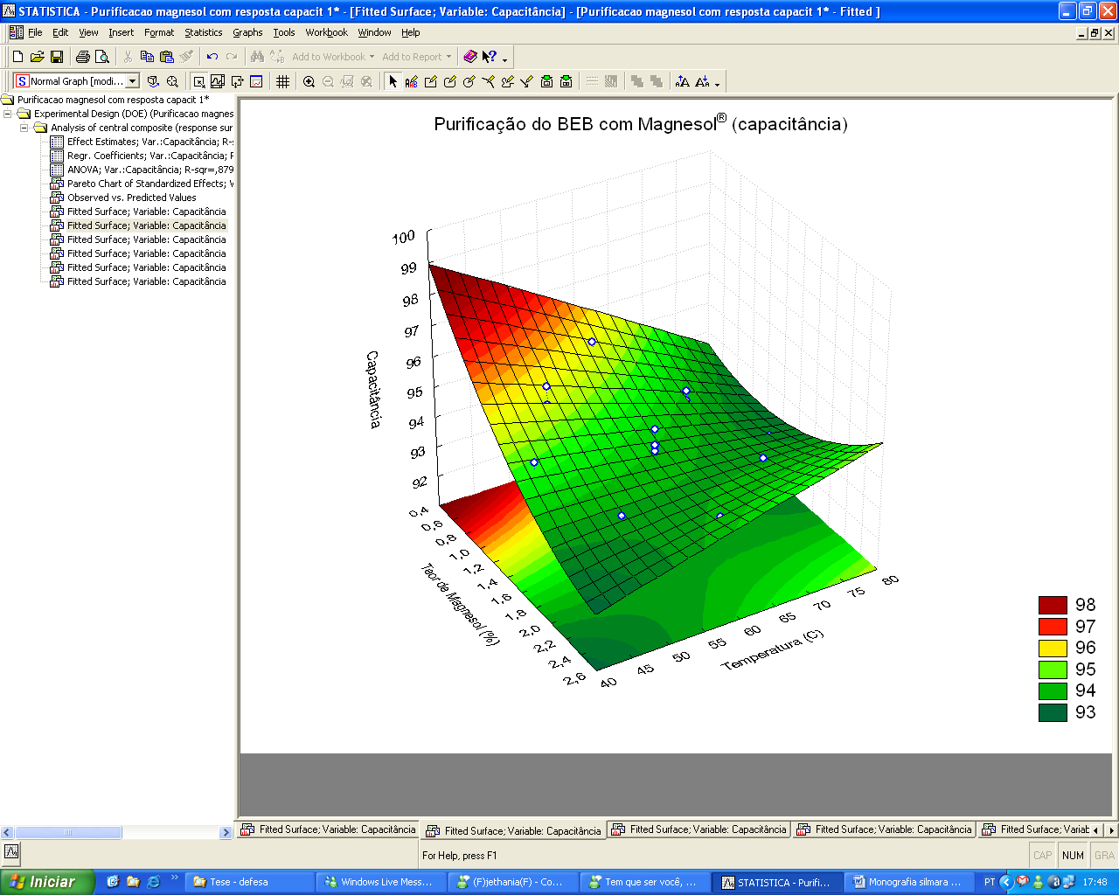

**Figura 11** - Superfície de Resposta Temperatura x Teor de Silicato de Magnésio

* Tempo x Quantidade de Silicato de Magnésio: segundo a **Figura 12** , observou-se que com um tempo de contato do adsorvente com o biodiesel a partir de 20 min e uma quantidade de Silicato de Magnésio pequena, obteve-se uma capacitância menor, indicando uma menor quantidade de impurezas no biodiesel. Uma pequena quantidade de adsorvente, como visto no item anterior, influência significamente no processo de purificação. Os resultados indicam que, assim como a temperatura, um aumento do tempo de contato não influencia significativamente no processo de purificação a seco do biodiesel utilizando referido adsorvente.

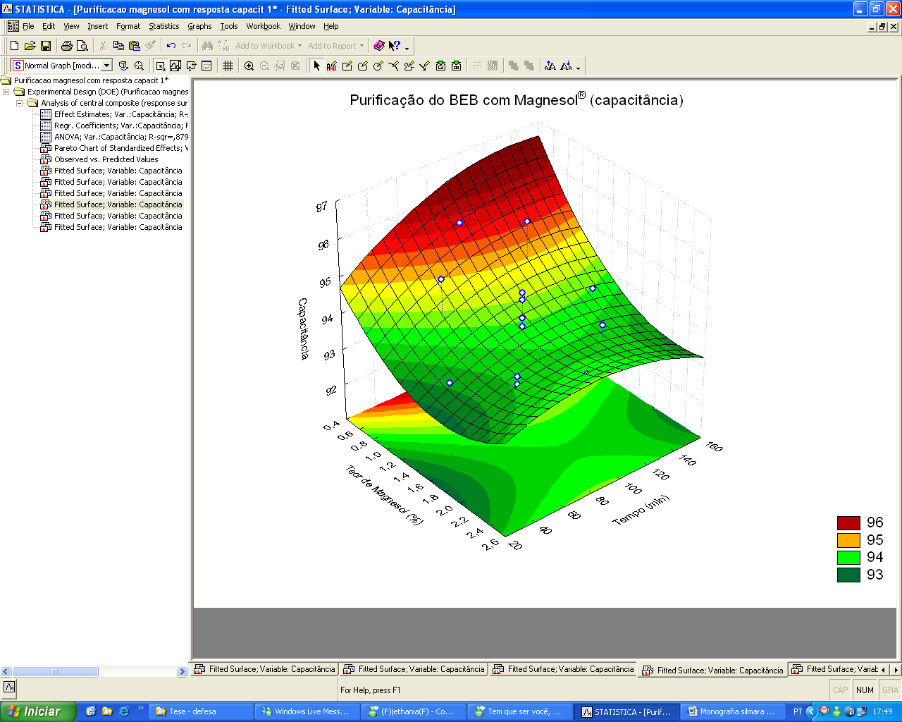

**Figura 12 -** Superfície de Resposta Tempo x Quantidade de Silicato de Magnésio

* Temperatura x Tempo: a **Figura 13** confirmou que o tempo de contato e a temperatura não influenciaram de forma significativa no processo de adsorção dos contaminantes do biodiesel na superfícei de Silicato de Magnésio, podendo ser udada a temperatura ambiente e um tempo a partir de 20 min.

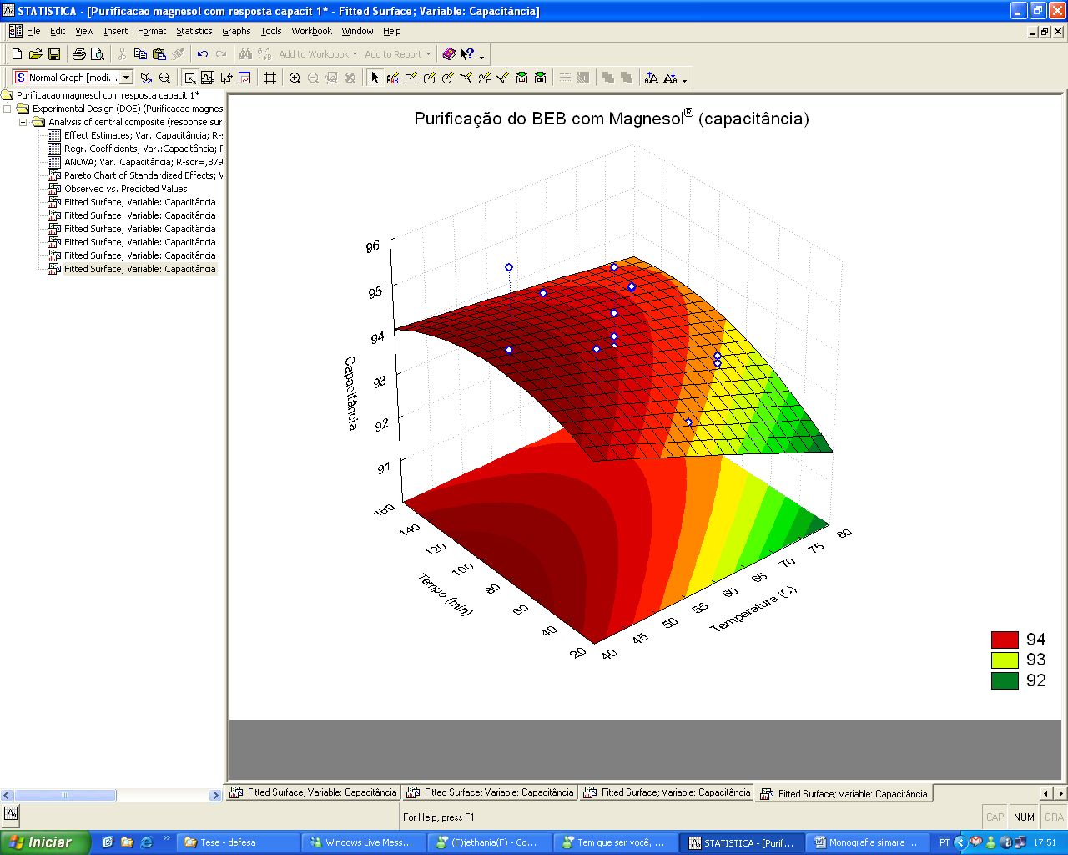

**Figura 13 -** Superfície de Resposta Temperatura x Tempo

Portanto, conclui-se que o Silicato de Magnésio apresentou uma excelente eficiência na remoção dos contaminantes presentes no biodiesel etílico de babaçu e que quantidades pequenas desse adsorvente é suficiente para remoção desses contaminantes, e também não é necessário aumenta a temperatura e o tempo para favorecer o fenômeno de adsorção. Entretanto, com o Silicato de Magnésio foi possível obter valores de capacitância menores que os valores do processo de purificação convencional (lavado com água 94,081pF), indicando que não é preciso utilizar o planejamento fatorial para encontrar os valores ideias.

Como o fenômeno de adsorção que ocorre é físico, que consisti no princípio da maioria dos processos de purificação, ocorrerá a deposição de mais de uma camada de adsorbato sobre a superfície adsorvente. E após a filtração, obtém-se um sólido pastoso que apesar de ser impossível recuperá-lo, em comparação aos outros processo de purificação essa quantidade de resíduo é insignificante.

**4 COnsiderações finais**

O processo de purificação desenvolvido por lavagem a seco utilizando o Silicato de Magnésio, comparado com o método de purificação com água, segundos os resultados das medidas de capacitância, foi eficiente na purificação do biodiesel, removendo os principais contaminantes presentes após a reação de transesterificação.

No entanto, os parâmetros que teoricamente influênciam no processo, foram avaliados, utilizando como resposta apenas as medidas de capacitância, portanto, será necessário avaliar esse processo atráves de análises cromatográficas, usando como resposta o teor de glicerina livre, além de ensaios de absorção atômica, medindo o teor de íons K+ presentes no biodiesel bruto.

Como pode ser observado através do resultado o uso da capacitância para medir o teor de silicato de magnésio no biodiesel etílico de babaçu é viável e apresenta uma boa precisão e linearidade para finalidade a que se propõe. A repetitividade das medidas foi comprovada, desde que garantido a estabilidade da temperatura.

A condução de planejamentos experimentais, cujas variáveis foram o teor de silicato de magnésio,temperatura e tempo de contato, permitiu a determinação do efeito dos principais parâmetros sobre processo de purificação. Os melhores resultados de purificação em ésteres etílicos foram alcançados nas seguintes condições: 1,5% de silicato de magnésio; 60°C e 140,451 min, cuja capacitância obtida foi de 93,231 pF.

De um modo geral, variação na temperatura e no tempo de contato não apresentou influência significativa sobre a purificação da reação. O baixo teor de silicato de magnésio (0,66%) favoreceu a obtenção de um produto com menor índice de sabões e, conseqüentemente, de mais fácil purificação, evitando, assim maiores perdas de rendimento.

**REFERÊNCIAS**

ABNT - Associação Brasileira de Normas e técnicas. Projeto 71.080.50; Determinação da condutividade elétrica em álcool etílico.. Disponível em www.abnt.org.br, dez. 2006.

ACS Industries, LP. (2003). Liquid-liquid coalescer design manual. Retrieved Feb.

ANP-Agência Nacional de Petróleo, Gás Natural e Biocombustíveis.Resolução nº07, de 07 de julho de2008. Regulamento Técnico, nº 1/2008. . Brasília: Diário Oficial da União.

ANVISA - Agência Nacional de Vigilância Sanitária. Consulta Pública nº 54, de26 de setembro de 2008. Disponível em: www.anvisa.gov.br.

ASTM D 2624-00. Electrical Conductivity of Aviation and Distillate Fuels. ASTM International. Available in: www.astm.org

BRANDÃO, Kiany Sirley Ribeiro. Estudo e otimização do processo de produção de biodiesel a partir do óleo de soja (Glicine sp) e óleo de babaçu (Orbignya Martiana). Monografia graduação. Universidade Federal do Maranhão. 2005.

BRASIL. Ministério de Minas e Energia. Agência Nacional de Petróleo. Resolução nº42, de 24 de novembro de 2004. Disponível em: <http://www.biodiesel.gov.br>. Acesso em: 29 abril. 2015.

BILLAUD, F., Dominguez, V., Broutin, P., and Busson, C.: Production of hydrocarbons by pyrolyses of methyl esters from rapeseed oil. *J. Am. Oil Chem. Soc*., 72, 1149-1154 (1995).

Biodiesel. Barreiras, potenciais e impactos. Disponível em: <http/:www.biodieselbr.com/biodiesel/glicerina/biodiesel-glicerina.htm - 44k> Acesso: 12 de março de 2016.

BRUNS, R. E.; BARROS NETO, B.; SCARMINIO, I. S. Planejamento e Otimização de Experimentos. 1. ed. Campinas: Editora da Unicamp, 1995. v. 1. 300 p.

CALDEIRA & MOTA, C. Reações de conversão de glicerina a intermediários petroquímicos. Apresentação no Workshop MCT. Disponível em: < www.biodiesel.gov.br/rede.html>

CIOLA, Remolo.Fundamentos de Catálise, ed.1°.editora .moderna. São Paulo,sp,1981.

COLLABORATIVE BIODIESEL TUTORIAL, Bebblewashing Biodiesel & Emulsion. Disponivel em : [www.localb100.com/cbt/bubblewashingbiodiesel](http://www.localb100.com/cbt/bubblewashingbiodiesel).

DALLAS, Group of American INC. ADSORBING IT ALL. The biodiesel industry with a synthetic magnesium silicate adsorbent that has changed the way some producers

clean up their methyl esters. March 2005. BIODIESEL MAGAZINE

DIARIO OFICIAL DA UNIAO – RESOLUÇÃO Nº 42, DE 24 DE NOVEMBRO DE 2004. Edição Número 236 de 09/12/2004. Ministério de Minas e Energia - Agência Nacional do Petróleo.

DOMINGOS, Anderson Kurunczi. Optimization of the ethanolysis of Raphanus sativus (L. Var.) crude oil applying the response surface methodology. (Article in Press). Bioresource Technology (2007).

GRACE DAVISON. Engineered Materials. Produtos e tecnologias especiais para a produção de Precursor de Combustível BIODIESEL (BDFP) e combustível

BIODIESEL. Disponível em: http://www.gracedavison.com.br/> Acessado em: 31mar. 20013 no estado so Maranhão. Disponível em: http://www.ibge.gov.br/estadosat/perfil.php?sigla=ma

HILL,2008 Phillip. Mist washing biodiesel. Disponível em: <http://www.biodieselgear.com/>. Acesso em: 31 ago. 2012.

INTERNATION UNION OF PURE AND APPLIED CHEMISTRY. Standard methods for the analysis of oils, fats and derivatives (SMAOFD). 7ª ed. Boston, method 2507, IUPAC, 1987.

KUCEK, K.T. Otimização da Transesterificação Etílica do Oleo de Soja em Meio Alcalino. Dissertação (Pós- Graduação em química Orgânica – Mestre). Universidade Federal do Paraná.

LEE, Inmok et. al. Processes of Producing Biodiesel and Biodiesel Produced Therefrom. United States Patent 20070151146.

MA, F. e Hanna, M.A. Biodiesel Production: a review. *Bioresource Technology.* V. 70, p.1-15, 1999

MEIRELLES, Fabio de Salles. BIODIESEL. Brasilia, 2003.

NADIV, C. & SEMIAT, R. (1995). Batch settling of liquid-liquid dispersion. Industrial and Engineering Chemistry Research, 34, 2427-2435.

NOUREDDINI; Hossein. System and process for producing biodiesel fuel with reduced viscosity and a cloud point below thirty-two (32) degrees Fahrenheit. USPTO Patent Full. Patent nº 6,174,501, p. 4-14, 2001.

SAAD, Emir Bolzani. Etanólise do óleo de milho e empregando catalisadores alcalinos e enzimáticos. Dissertação de mestrado: Universidade Federal do Paraná. Curitiba, 2005.

SINIPOMA – Sindicato das industrias produtoras de óleo do Maranhão, 2004.

TEIXEIRA, M.A.La Industria Brasilena de Extraccion de Aceite de Palma de Babassu, um nuevo enfoque. Departamento de Energia – FEM – UNICAMP, 2001.

TOOMEH H & G - Hamadan & Ghaleb Toomeh Co. Refined Glycein 99.7%. http://www.toomeh.com/products.html

TYSON, K. Shaine, - NREL, Biodiesel R & D Potential, presentation at the Montana Biodiesl Workshop, October 8, 2003.

URIOSTE, D. Produção de biodiesel por catálise enzimática do óleo de babaçu com álcoois de cadeia curta. Dissertação: M.Sc. apresentada no curso de Pós-graduação em Engenharia Química DEQ- Faculdade de Engenharia Química, Lorena-SP, 123p. 2004.

ZHANG, Y.al. Biodiesel production from waste cooking oil. 1. Process design and technological assessment. Bioresource Technology, 89, p1-16, 2003.

V. P. Levitt (Editor), Findlay’s Practical Physical Chemistry. Longman Group, Londres (197